Boerenzwaluw en empathie

http://www.armsmart.com/includes/emails/swallows.html

zie ook
http://www.armsmart.com/includes/emails/swallows.html
--->ook doorklikken naar fotoalbum van een Nederlandstalige blogger HIER

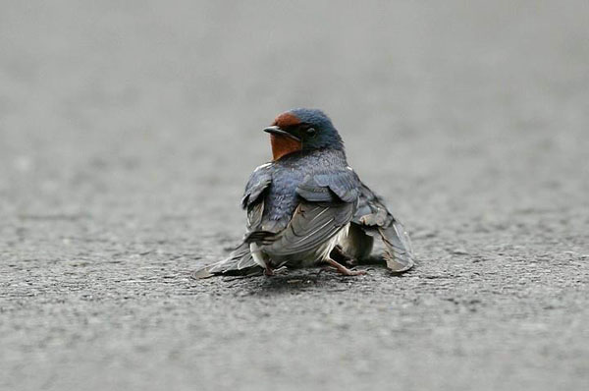

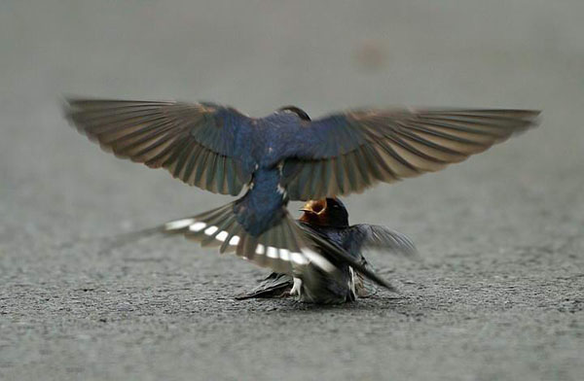

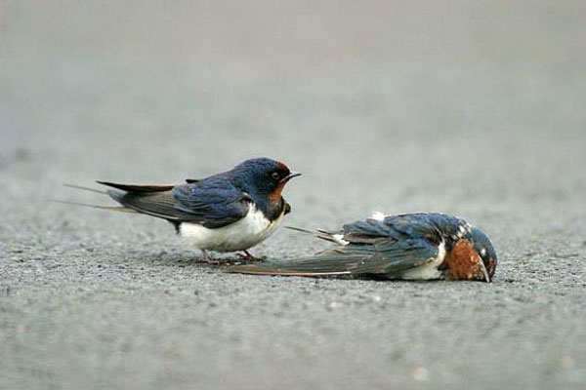

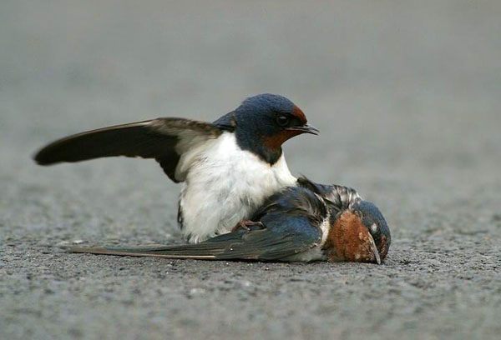

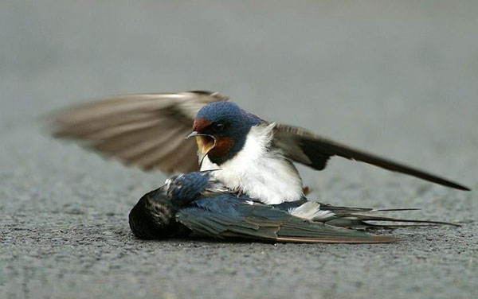

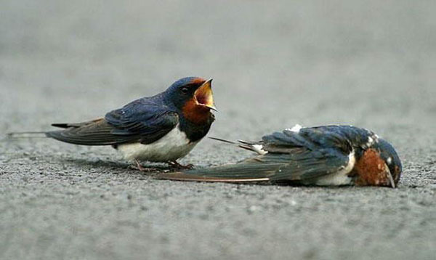

Dieren zouden meer gevoelens hebben dan mensen geneigd zijn te denken.
Verdriet om een zwaluw
(Dirk Draulans-)

De Vogelbescherming publiceerde in 2004 op haar website
een reeks beelden die geïnterpreteerd kunnen worden als 'boerenzwaluwverdriet'.

zie ook
http://www.armsmart.com/includes/emails/swallows.html

--->ook doorklikken naar fotoalbum van een Nederlandstalige blogger HIER

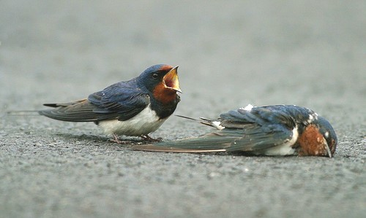

Een Boerenzwaluw zit bij haar doodgereden partner te treuren en wil niet van zijn/haar zijde wijken. Een troepje Boerenzwaluwen zat op het midden van de weg toen de Taiwanese fotograaf Wilson Hsu voorbij kwam en het ongeval zag gebeuren. Een vrachtwagen kwam voorbij geraasd en enkele zwaluwen konden hem niet ontwijken.Een zwaluw was doodgereden door een vrachtwagen, en zijn partner kwam naar de plek van het onheil en probeerde het dode lijfje er weg te halen.
Een te menselijke interpretatie van dierengedrag ? ongetwijfeld.....maar het plaatje paste toen al in een steeds krachtiger wetenschappelijke stroming die zegt dat dieren veel meer gevoelens hebben dan wij mensen geneigd zijn te denken.
Fair play, altruïsme (zonder wederzijdsheid), zelfs empathie zouden al - min of meer onweerlegbaar - zijn aangetoond in andere dieren dan de mens.
Het wetenschappelijke vakblad Neuron publiceert zelfs aanwijzingen dat empathie niet het resultaat zou zijn van ons vermogen tot complexe redenering of abstract denken.
Het zou in feite om een heel eenvoudig hersenproces gaan, waarbij de hersenen wat ze zien gewoon vertalen in wat we zelf in een vergelijkbare situatie zouden voelen.
'We moeten geen afzonderlijk mechanisme in de hersenen veronderstellen om de sociale wereld te kunnen begrijpen',
stelde een van de onderzoekers.
Als dat correct is, is er niets wat belet dat andere dieren iets vergelijkbaars aankunnen.
Het topvakblad Science had al vooropgesteld dat empathie het resultaat zou zijn van een virtuele simulatie in de hersenen van bijvoorbeeld iemands lijden.
Een proces dat in een verslag in New Scientist werd omschreven als een 'aangeboren gave die geen inspanning vergt'.
Wij treuren omdat er bijna geen zwaluwen meer zijn; een zwaluw mist zijn doodgereden partner.Misschien worden in beide gevallen dezelfde hersenmechanismen geactiveerd. .....

Empatische ratten

Ratten bevrijden hun soortgenoten zonder er baat bij te hebben
Door: Lara Harmans /Categories: Brein & Gedrag

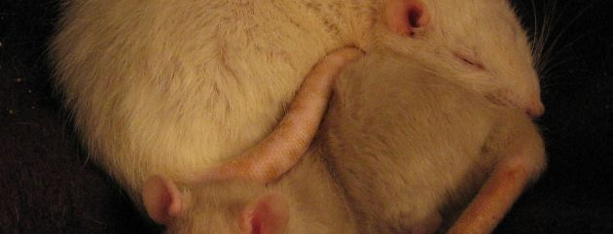
Empathie is niet alleen een menselijke eigenschap – ratten bevrijden elkaar uit gevangenschap, zelfs als ze daarna hun chocolade moeten delen.
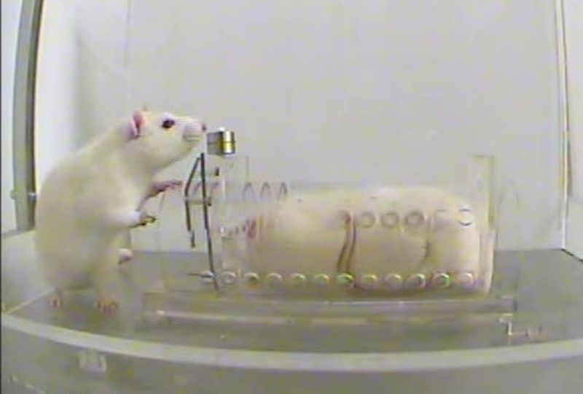
© Science / Een 'vrije' en een opgesloten rat.
Word je ook zo droevig van een puppy met drie poten of juist vrolijk van je giechelende oma? Empathie is het vermogen om je in te leven in de gevoelens van een ander, waarvan tot voor kort werd gedacht dat alleen mensen het konden. Amerikaans onderzoek wijst nu uit dat ratten zich ook in elkaars emoties kunnen inleven, en dus hele sociale beestjes zijn.
De onderzoekers wilden uitzoeken of de opsluiting van een ratje een soortgenoot zou stimuleren om hem uit deze stressvolle situatie te bevrijden. Hiervoor moesten de rattenkoppels twee weken lang samenwonen en leren hoe ze het doorzichtige kooitje konden openmaken. Dat kon alleen van buitenaf.
Als daar een soortgenoot in zat, openden de ratten veel vaker het kooitje dan wanneer het leeg was of er een speelgoedrat in was opgesloten. Ook als de opgesloten rat in een andere ruimte vrijkwam, opende de andere rat het kooitje vaker dan wanneer deze leeg was. Ze verwachtten dus geen sociale interactie terug voor hun goede daad.
Soortgenootjes bevrijden leek zelfs ongeveer even belangrijk als een traktatie krijgen: in aanwezigheid van zowel een kooitje met een rat als een kooitje met vijf chocoladevlokken werden beide kooitjes ongeveer even vaak als eerste geopend. In afwezigheid van een rat in het ene kooitje werd voornamelijk voor de chocolade gekozen. De ratten die alleen waren aten vrijwel alle vlokken, terwijl ratten met een kooigenootje er minder aten zodat er nog wat over was voor de ander.
Ratten lijken dus wel degelijk in te spelen op de onrust van hun soortgenoten, zelfs als ze daar geen (sociale) beloning voor krijgen of als ze daarna hun eten moeten delen. Dit is een sterke aanwijzing dat empathie niet alleen eigen is aan mensen. Overigens vertoonden alle vrouwtjesratten empathie, terwijl maar driekwart van de mannetjes dit deed.
Inbal Ben-Ami Bartal e.a., ‘Empathy and pro-social behavior in rats’, Science, 8 december 2011.

How your brain handles love and pain
Scanners reveal mechanisms behind empathy and placebo effect

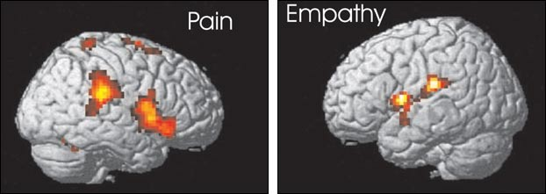
Tania Singer / University College London
Functional brain imaging shows that some of the same regions of the brain are activated by personal pain, at left, and by empathy over the pain of a loved one, at right. But other areas are not activated by empathy.
---->
http://msnbc.msn.com/id/4313263/

'Eigen en andermans fouten voor brein hetzelfde'
24 oktober 2006
http://www.nu.nl/wetenschap/859197/eigen-en-andermans-fouten-voor-brein-hetzelfde.html
NIJMEGEN - Voor de hersenen van een mens maakt het niet uit, of iemand zelf een fout maakt dan wel ziet dat een ander een fout maakt. In beide gevallen reageert hetzelfde gebiedje in de hersenen.

Bij mensen die zich door een stoornis (of hersengebrek )niet of nauwelijks kunnen verplaatsen in een ander, gaat er vermoedelijk iets mis in dit hersengedeelte.
Dat blijkt uit onderzoek van experimenteel psycholoog Rogier Mars, http://www.nici.kun.nl/People/MarsRB/index.html , van de Radboud Universiteit Nijmegen.
Schizofrenie Door de vondst van R.Mars is nu duidelijker waar wetenschappers moeten zoeken om een verklaring en een oplossing te vinden voor ziektes als schizofrenie, autisme en hallucinaties
* Mars liet proefpersonen reageren op simpele gebeurtenissen.
*Andere deelnemers aan het onderzoek keken toe en zagen de proefpersonen fouten maken.
De experimenteel psycholoog maakte bij zijn promotieonderzoek gebruik van de gevoelige apparatuur van het FC Donders Centre om activiteit in de hersengebieden waar te nemen.
˜Bij de experimenten die gingen over het evalueren van gedrag hebben we niet alleen gekeken naar de hersenen van de proefpersoon, maar ook naar die van een observator, die kon zien wanneer de ander fouten maakte ", zegt Mars.
Hij ontdekte dat de hersenen bij het waarnemen van andermans fouten hetzelfde reageren als bij een eigen fout.
Of jij nu een kopje uit je hand laat vallen of een ander, het geeft hetzelfde effect in het brein.
En of je nu zelf tijdens de rijles merkt dat je de fout ingaat, of je rij-instructeur waarschuwt je, in het brein reageert steeds hetzelfde gebied: de anterior cingulate cortex (ACC).
Het verklaart waarom mensen naar hun hoofd grijpen als hun buurman het hoofd stoot. En waarom passagiers in auto’s ‘meerijden’ met de bestuurder.
De ontdekking van Mars was in 2004 goed voor een publicatie in het wetenschappelijke tijdschrift Nature Neuroscience.
FC
Daarmee is volgens Mars ook bewezen dat mensen niet alleen van eigen, maar ook van andermans fouten leren.
Activiteit
"Normaal gesproken bedenkt een mens wat hij moet doen, voert dat uit en als het fout gaat, bedenkt hij opnieuw wat hij dan beter zou kunnen doen. Dat heet gedragsoptimalisatie en dat is dus aan hersenactiviteit te zien, ook wanneer het om andermans fouten gaat", aldus Mars.
Voor gedragsoptimalisatie bestaat in de psychiatrie en de ontwikkelingspsychologie veel belangstelling. Patiënten met het syndroom van Gilles de la Tourette of mensen die hallucineren blijken bijvoorbeeld niet te kunnen optimaliseren. Anderen hebben stoornissen als autisme, waardoor ze niet met anderen meeleven of zich in hen kunnen verplaatsen.
Oplossing
Het onderzoek van Mars heeft aangetoond waar het precies in het brein van deze mensen fout gaat, zodat er ook gerichter kan worden gezocht naar een oplossing, zo stelt de promovendus.
Mars heeft zijn onderzoek gedaan in het in 2002 door koningin Beatrix geopende FC Donders Centre for Cognitive Neuroimaging in Nijmegen. Dit centrum is wereldwijd toonaangevend op het gebied van hersenonderzoek. Mars, die ondertussen in Londen (GB) werkt, is de eerste promovendus van het instituut.

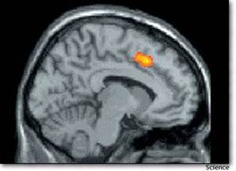
The anterior cingulate cortex, or ACC, registers as an orange spot on this functional MRI scan. Scientists say the ACC, previously linked to the experience of physical pain, is active during social distress as well.
Het hersengebied bekend als de anterior cingulate cortex (ACC )dat actief is bij het bepalen of we een handeling goed of fout uitvoeren - het 'oeps'-gebied - blijkt ook actief bij het waarnemen van andermans missers
http://www.scn.ucla.edu/labnews/labnewsdw/msnbc-dw.htmlhttp://www.corante.com/brainwaves/archives/2004/02/
http://www.rbmars.dds.nl/index.html

Begin van een discussie met een theistische evolutionist
zie het reactiegedeelte op http://www.sterrenstof.info/?p=1516
Is de mens een dier? :
(Diverse inleidende reacties )
* Volgens de biologische definitie van dier is de soort "mens"(homo sapiens ) ook een dier, en dat was al zo voordat de evolutietheorie om de hoek kwam kijken
* Dat de soort ‘mens’ een diersoort is heeft niet te maken met evolutietheorie maar met het aan evolutie voorafgaande indelen.
Wil een gelovige soms beweren dat de soort ‘mens’ een plantensoort is, of een soort bacterie? Of een mineraal gesteente?
Het is wel vreemd dat dergelijk basale begrippen van indelen nog (steeds ) verontwaardiging (kunnen ) wekken en strijdpunt blijken te zijn .
*Ons lidmaatschap van de primatenclub is alweer zo’n 250 jaar oud.
http://www.newworldencyclopedia.org/entry/Carolus_Linnaeus
We zijn lid van de primatenclub net zolang als de soort Homo sapiens bestaat: een 200000 jaar.
Dat de wetenschappelijke indeling 250 jaar oud is, betekent alleen dat het 250 jaar geleden als feit werd aanvaard. Feiten aanvaarden is kennelijk moeilijk ?
Het gebruik van de woordcombinatie zoals ‘mens en dier’ getuigt van zowel arrogantie als domheid. ”is niet al te subtiel maar wel verdedigbaar ...

( bestaat er )
Een "principieel " (en een kwalitatief) onderscheid tussen mens en dier ?
(Rene fransen )
......Dat de mens ‘maar een dier als alle anderen’ is kan leiden tot extreme vormen van denken . Ik ben helemaal voor het goed behandelen van dieren, maar een mens gaat bij mij wel boven een dier.
(Claim ) Er zijn (alleszins ) dingen die ons mens maken, en het vermogen om extreme vormen van mededogen(empathie )te voelen is daar m.i. een van.
<Eelco *Ook andere diersoorten kunnen een gevoel van mededogen ten toon spreiden ( zie hierboven de boerenzwaluw )
(Rene Fransen ) de mens heeft nu eenmaal de mentale vermogens om ingewikkelde denkconstructies uit te voeren.
Die heeft een zwaluw niet.
En zelfs een chimpansee niet.
(Claim ) Dus op grond van gewone biologische kwaliteiten kan je zeggen dat de mens meer vermogen tot compassie heeft. Dat hier mensen zich druk maken om onrecht ergens op een ander continent bijvoorbeeld.
Puur Darwinistisch mededogen zou zich richten op:
1) De nakomelingen
2) De directe familie)
3) Extended familie/de eigen stam
4) De eigen soort
Er is geen goede reden om compassie te voelen met een andere soort, tenzij dit het voortbestaan van die soort als voedselbron (oid) vergroot.
Maar als we deze redenering strikt volgen, komen we terecht in de is/ought fallacy. De menselijke ethiek zit i.h.a. complexer in elkaar.
* (Eelco) Uiteraard kan de mens de meest ingewikkelde denkconstructies maken van alle diersoorten. Maar dat betekent NIET dat een chimpansee of een zwaluw helemaal niet kunnen denken.
Bij mensen is het denken inderdaad complexer,
Maar Je kunt echter op een heel simpele manier veel compassie uiten(eigenlijk zonder al te veel denken ) .
- Er is dus met andere woorden GEEN biologische basis voorhanden waarom "compassie " bij de mens uitgebreider zou zijn als bij andere dieren en vooral omdat de mens dus het vermogen bezit om (zogenaamd ) complexere constructies te bedenken
Veel mensen doen dat trouwens ook: je gaat niet uitgebreid zitten te bedenken hoe je je compassie (medevoelen )eens zal uiten - dat komt er meestal spontaan, en niet bijzonder ingewikkeld, uit.
Of ook niet. Hoeveel mensen schieten daadwerkelijk een vrouw die op straat aangerand wordt te hulp ??
En dat wij ons druk maken over mensen op andere continenten heeft meer te maken met het feit dat wij hun bestaan kennen, en ze ook opgezocht hebben. Bedenk dat die compassie zich vaak beperkt tot mensen die daadwerkelijk op een ander continent geweest zijn.
( claim /bedenking/speculatie? ) Ik denk dat trekvogels dat ook wel hebben, maar de meeste andere diersoorten leven in een vrij kleine wereld.

Belangloos (uit evolutionair oogpunt)gedrag bij dieren ?
Wolfskinderen :
Er zijn de vele verslagen(?) van allerlei dieren die de verweesde jongen van andere soorten hebben geadopteerd (inclusief menselijke kinderen )
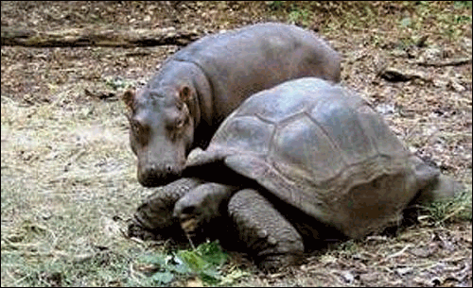
http://tsjok45.multiply.com/photos/album/1420/_conditionering_placebo
Dat zal dus ook wel niet stroken met "darwinistische" empathie-gevoelens ...
We zouden echter beter stoppen het woordje "darwinisme " te gebruiken ... Neurobiologen en hersenwetenschap (waar Darwin zelve dus ook niets vanaf wist ) hebben echter wel verklaringen voor "niet-darwinistisch " verantwoorde fenomenen ....
* Voor het "vermogen" tot compassie ( empathie ) hoef je niet diep te kunnen nadenken …Het is dus niet nodig om ingewikkelde denkconstructie te kunnen maken om compassie te kunnen voelen ...

Want : uiteindelijk gaat het om het om automatische hersenprocessen waarbij het waargenomen leed van anderen , gelijkaardige hersenreacties als die bij het slachtoffer opwekt ...(zie hierboven verder in het artikel )
PS *Het is in dat licht berschouwd zelf nog het allerbeste om de Nederlandse term mede-VOELEN te gebruiken ipv dat afschuwelijke gallicisme "compassie "

